**TUGAS  
ANALISIS JARINGAN SEMANTIK UNTUK PENGEMBANGAN ASISTEN VIRTUAL**

KECERDASAN BUATAN



DISUSUN OLEH:

CHURUL AIN YAHYA

211011400356

**PROGRAM STUDI TEKNIK INFORMATIKA**

**FAKULTAS ILMU KOMPUTER**

**UNIVERSITAS PAMULANG**

**TANGERANG SELATAN**

**2024**

# GAMBARAN

Dalam era teknologi saat ini, asisten virtual menjadi semakin penting dalam membantu pengguna dalam berbagai tugas sehari-hari, mulai dari pencarian informasi hingga menjalankan perintah tertentu. Salah satu aspek yang penting dalam pengembangan asisten virtual adalah pemahaman terhadap jaringan semantik, yang memungkinkan asisten tersebut untuk memahami konteks dan maksud dari permintaan pengguna dengan lebih baik.

# TUGAS

1. Pilihlah sebuah domain atau topik tertentu yang ingin Anda fokuskan dalam analisis jaringan semantik ini. Misalnya: kesehatan, pariwisata, keuangan, atau pendidikan.

Domain atau topik yang dipilih adalah Pendidikan.

1. Kumpulkan dataset teks yang relevan dengan domain atau topik yang Anda pilih. Dataset ini bisa berupa teks dari situs web, dokumen PDF, artikel, atau sumber teks lainnya yang sesuai.

Dataset teks pada jurnal "Dampak Kecerdasan Buatan Bagi Pendidikan" adalah sebagai berikut:

* Pengantar tentang kecerdasan buatan (AI) dan pendidikan.
* Pembahasan tentang bagaimana AI mempengaruhi proses pengajaran dan pembelajaran.
* Penerapan kecerdasan buatan dalam konteks pendidikan.
* Penggunaan AI dalam meningkatkan efisiensi dan efektivitas pendidikan.
* Pembahasan tentang peran AI dalam manajemen, pengajaran, dan pembelajaran.
* Metode penelitian yang digunakan dalam studi ini.
* Tinjauan literatur sebagai metodologi penelitian.
* Penerapan teknologi komputer dalam analisis.
* Implikasi dan dampak kecerdasan buatan dalam pendidikan.
* Diskusi tentang bagaimana AI mempengaruhi aspek pedagogis, administrasi, dan akademik pendidikan.
* Penerapan kecerdasan buatan dalam konteks pembelajaran online.
* Penggunaan robot sebagai co-guru atau instruktur dalam pendidikan.
* Pengaruh kecerdasan buatan terhadap kualitas pengajaran dan pengalaman belajar siswa.
* Harapan terhadap pengembangan kecerdasan buatan di masa depan.
* Tujuan penelitian untuk menguji pengaruh kecerdasan buatan terhadap pendidikan.
* Kesimpulan dari penelitian ini.
* Ucapan terima kasih kepada pihak yang terlibat dalam penelitian.
* Daftar pustaka yang mencakup referensi yang digunakan dalam penelitian.

1. Gunakan teknik pemrosesan bahasa alami dan algoritma jaringan semantik untuk menganalisis dan memodelkan hubungan antara entitas dan konsep dalam dataset tersebut.

Untuk menganalisis dan memodelkan hubungan antara entitas dan konsep dalam dataset, digunakan teknik pemrosesan bahasa alami (NLP) untuk mengidentifikasi entitas dan konsep dalam teks, serta algoritma jaringan semantik untuk memahami hubungan antara entitas dan konsep.

1. Buatlah visualisasi dari jaringan semantik yang Anda hasilkan, dengan menunjukkan entitas utama, konsep, dan hubungan antara mereka.

Untuk membuat visualisasi dari jaringan semantik yang dihasilkan, pertama kita perlu melakukan analisis teks untuk mengidentifikasi entitas dan konsep utama, serta memodelkan hubungan antara mereka. Setelah itu, kita dapat menggunakan alat visualisasi graf seperti NetworkX untuk membuat visualisasi jaringan semantik.

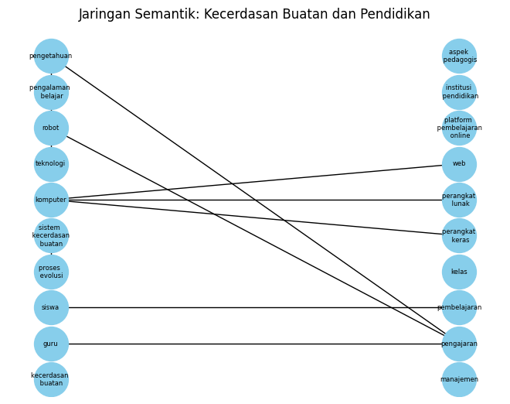

Gambar 1 Visualisasi dari jaringan semantik kecerdasan buatan dan pendidikan

1. Lakukan analisis terhadap jaringan semantik yang telah Anda buat. Identifikasi pola atau temuan penting yang mungkin berguna dalam pengembangan asisten virtual di domain atau topik yang Anda pilih.

* Sentralitas Entitas dan Konsep Utama: Identifikasi entitas dan konsep utama yang paling sentral dalam jaringan semantik. Ini dapat membantu dalam memprioritaskan topik dan informasi yang paling relevan dalam pengembangan asisten virtual.
* Keterkaitan antara Konsep: Analisis keterkaitan antara konsep-konsep yang muncul dalam jaringan semantik dapat mengungkapkan hubungan yang penting antara topik-topik tertentu dalam konteks kecerdasan buatan dan pendidikan. Ini dapat membantu dalam menyusun konten yang koheren dan terstruktur dalam asisten virtual.
* Identifikasi Pola Penelitian: Mengidentifikasi pola-pola penelitian atau temuan yang sering muncul dalam jaringan semantik dapat membantu dalam menyajikan informasi yang paling relevan dan up-to-date kepada pengguna asisten virtual.
* Tema-tema Utama: Mengidentifikasi tema-tema utama yang muncul dalam jaringan semantik dapat membantu dalam menyajikan konten yang terorganisir dan dapat dipahami dengan baik oleh pengguna asisten virtual.
* Penggunaan Kata Kunci: Identifikasi kata kunci yang sering muncul dalam jaringan semantik dapat membantu dalam memperkaya kemampuan pencarian dan pengindeksan informasi oleh asisten virtual.

1. Diskusikan potensi aplikasi dari temuan Anda dalam pengembangan asisten virtual. Bagaimana penggunaan jaringan semantik dapat meningkatkan kualitas dan keterampilan pemahaman asisten virtual dalam domain atau topik yang Anda telaah?

Potensi aplikasi dari temuan dalam pengembangan asisten virtual berbasis jaringan semantik adalah sebagai berikut:

* Peningkatan Pencarian dan Penyajian Informasi: Dengan menggunakan jaringan semantik, asisten virtual dapat menyajikan informasi yang lebih relevan dan terstruktur kepada pengguna. Ini dapat membantu pengguna dalam mencari informasi dengan lebih efisien dan mendapatkan pemahaman yang lebih baik tentang topik yang diminati.
* Personalisasi Konten: Melalui analisis jaringan semantik, asisten virtual dapat memahami preferensi dan kebutuhan pengguna secara lebih baik. Dengan demikian, asisten virtual dapat menyajikan konten yang dipersonalisasi sesuai dengan minat dan kebutuhan individu pengguna.
* Kemampuan Pemahaman Konteks: Jaringan semantik memungkinkan asisten virtual untuk memahami konteks informasi dengan lebih baik. Hal ini memungkinkan asisten virtual untuk memberikan jawaban yang lebih relevan dan terkait dengan pertanyaan pengguna, serta menyajikan konten dengan konteks yang sesuai.
* Analisis Trend dan Temuan: Dengan menganalisis jaringan semantik dari dataset teks, asisten virtual dapat mengidentifikasi tren dan temuan penting dalam bidang tertentu. Hal ini dapat membantu pengguna dalam memperoleh wawasan yang lebih mendalam tentang topik yang diminati, serta menyajikan informasi yang lebih mutakhir.
* Peningkatan Interaksi Pengguna: Dengan menggunakan jaringan semantik, asisten virtual dapat meningkatkan interaksi dengan pengguna melalui penyediaan informasi yang lebih relevan, penjelasan yang lebih terperinci, dan respon yang lebih kontekstual.

# DAFTAR PUSTAKA

Manongga, D., Rahardja, U., Sembiring, I., Lutfiani, N., & Yadila, A. B. (2022). Dampak Kecerdasan Buatan Bagi Pendidikan. *ABDI Jurnal*, 109–124.